TÝDENNÍ PLÁN NÁMOŘNICKÉ TŘÍDY 4. A

Námořníci na cestě z pravěku

42. TÝDEN  OD 15. 6. DO 21. 6. 2020 | CO se tento týden dozvím nového A CO MÁM ZVLÁDNOUT | MÉ POVINNOSTI  A DOPORUČENÍ  NA PROCVIČOVÁNÍ | JAK SE HODNOTÍM
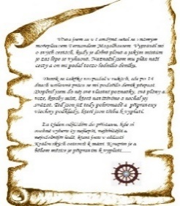  ČESKÝ JAZYK  ČTENÍ | Používám pravidlo o shodě podmětu s přísudkem. U 91 - 95  Opakování učiva 4. ročníku 96 -103  Poznám v textu přímou řeč. Čtu přímou řeč se správným přednesem. U 114- 115  Karantéňan – píši svůj příběh.  Čtu si ze své knihy.  Každý den píši čitelnou a smysluplnou větu (nebo i více vět) do deníku. | Vypracuji PL do pondělí  22. 6.  Pracuji na příběhu  o Karantéňanovi.
MATEMATIKA | Rýsuji kolmice.  Poznávám zákonitosti dělení. U 73 – 76  Opakuji si vše, co jsem se v matematice dozvěděl a naučil. Pracuji samostatně  na cvičeních v učebnici. | Vypracuji PL do pondělí 22.6.  Vyvodím si pravidla dělitelnosti 2, 3, 4, 5 a 10.  Vypracuji si podle možností cvičení v PL na prostředí a úkoly, které znám.
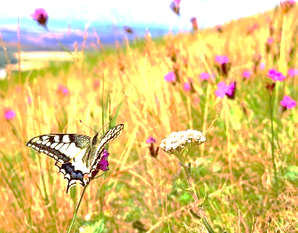  PŘÍRODNÍ VĚDY | Pozorujeme ve třídě přeměnu pulce na žábu. Zopakuji si všechny ekosystémy, vím, jak se v jednotlivých prostředích správně chovat. Projdu si učebnici.  Zopakuji si kraje ČR, co zajímavého v nich mohu najít. Pracuji s mapou. U 56 - 63 | Prolistuji si učebnici, zopakuji si všechny ekosystémy, přemýšlím  o tom, jak se v přírodě chovat a jak ji mohu chránit. Vypracuji pracovní listy  do pondělí 22.6.
SPOLEČENSKÉ VĚDY | Seznámím se s obdobím husitských válek.  Videa - Udatné dějiny díly 43, 44, 45 | Přečtu si pozorně a pečlivě text v učebnici na str. 42-45.  Vypracuji v PS str. 24.  Podívám se na videa.
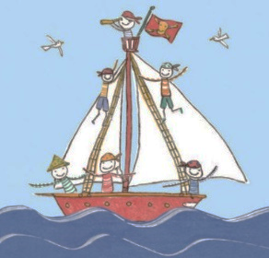  VÝCHOVY | Focení celé třídy v pátek 19. 6. v 8:30 (také Prokop, Anička a Lucka)  Uklidím si a vytřídím materiály v šanonu, portfoliu a šuplíku. Odnesu si věci ze skříňky. Dávám si do pořádku učebnice, které budu vracet (ČJ, AJ, VL Naše vlast, VL dějiny, PŘ) | Ve středu 17. 6. můžeme vyrazit se skupinou Námořníků Lucky K. na Rajskou zahradu, kde pro ně bude nachystaný orientační běh od pana učitele Ondry Černého. Vyrazíme podle souhlasu či nesouhlasu rodičů, protože se jede metrem z Invalidovny až na Rajskou zahradu.  Souhlasím /nesouhlasím, aby se Námořník ve středu účastnil cesty a orientačního běhu. Podpis rodiče:
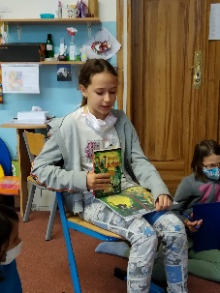
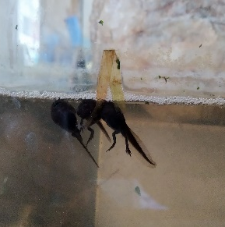
Milí Námořníci a milí rodiče, jsem ráda, že jsme se alespoň s některými sešli ve čtvrtek v Přístavu. Děti uvítaly, že se vidí s Luckou a Aničkou. Škoda, že se nepodařilo propojit děti z našich dvou skupin. Snad se všichni uvidíme
ve čtvrtek 25. 6. Informace dostanete e-mailem. Pozorování našich pulců zatím ještě probíhá, pulcům začínají růst přední končetiny, ale bohužel se jednomu nepodařilo přežít proměnu. Uvidíme, co nám nachystají další dny. Informace o příštím školním roce pošlu do e-mailu, nebo případné dotazy zodpovím na setkání u Vítků. Hezký týden. Lucka a Alice
Podpis Námořníka: podpis rodičů:

